**Государственное бюджетное учреждение здравоохранения Республики Крым «Республиканский специализированный дом ребенка для детей с поражением центральной нервной системы и нарушением психики «Ёлочка».**

Согласовано:

ст. воспитатель

______Э.А. Абибуллаева

***Мастер-класс***

***Для педагогов дома ребенка***

***Тема: Художественное творчество по нетрадиционной технике рисования «Осенние краски».***

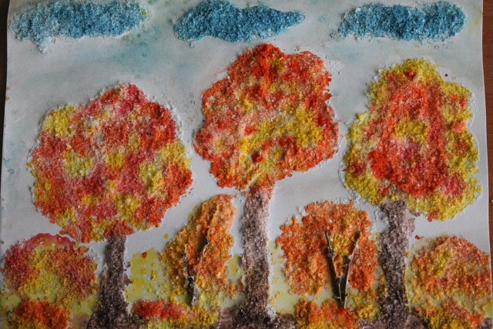

Подготовила:

воспитатель I категории

Тарасова В.В.

**г. Симферополь, 2025г.**

**Мастер-класс**

**«Техника**[**рисования солью и клеем для детей**](https://www.maam.ru/obrazovanie/risovanie)**»**

**Цель:** Создание условий для укрепления сотрудничества между педагогами дома ребенка и развития творческих способностей детей и взрослых.

**Задачи:**

Познакомить родителей с одной из оригинальных техник изобразительного искусства – рисование [солью и клеем](https://www.maam.ru/obrazovanie/sol), обучение практическому ее применению.

Развивать интерес к изобразительной деятельности с использованием нетрадиционных техник, способствовать творческой активности взрослых.

Развивать творческие способности педагогов и детей.

Воспитывать интерес к художественно-эстетической деятельности.

Способствовать воздействию благоприятного психологического климата между детским садом и семьей.

**Материал:** листы бумаги с контуром рисунка, клей ПВА, **соль**, акварель, кисточки, салфетки.

Основные этапы мастер-класса:

1. Теоретическая часть.

2. Практическая часть.

3. Подведение итогов.

**Ход** **мастер-класса:**

Уважаемые коллеги, сегодня я хочу вас познакомить с нетрадиционным способом рисования, а именно рисование клеем и солью.

Нетрадиционное рисование – искусство изображать, не основываясь на традиции. Рисование нетрадиционными способами увлекательная, завораживающая деятельность, которая удивляет и восхищает детей. Необычные материалы и оригинальные техники привлекают детей тем, что можно рисовать, чем хочешь и как хочешь, и даже можно придумать свою необычную технику. Разрешите, я напомню вам о способах нетрадиционного рисования.

Занятия нетрадиционные включают множество идей, порою провокационные, но интересны для детей.

В них необычно сочетаются материал и инструмент. Мы в детстве часто рисовали обычной палкой на земле. Зимой окно запотевало – мы рисовали на стекле.

Необычными вещами мы рисуем без труда.

Щетка старая зубная, [соль и свечка восковая](https://www.maam.ru/obrazovanie/sol-risovanie).

Из-под спичек коробок и засушенный листок.

А петух и осьминожка получаются ладошкой.

Если рисовать тычком, то получится котенок с мягким плюшевым хвостом.

Вот так мы постепенно и знакомим детей со свойствами и качеством вещей.

Рисование солью и клеем  – интересная и несложная техника изобразительного искусства, позволяющая создавать объемные, красиво переливающиеся изображения. При таком рисовании нет ограничений в проявлении фантазии. Благодаря этой технике вы можете раскрыть творческие и художественно – эстетические способности у детей, сформировать интерес к художественному труду, развивать воображение и инициативу, мелкую моторику рук, эстетические чувства к прекрасному, наглядно-образное мышление, воспитывать художественный вкус, чувство прекрасного, самостоятельность.

Изобразительная деятельность с использованием соли очень увлекает детей. Ведь когда кисточка с краской касается рисунка, соль впитывает краску и крупинки соли окрашиваются друг за другом. Ребенок наблюдает, как разноцветные краски, волшебным образом ползут по шаблону и листик становится зеленым, а цветок розовым, стоит только прикоснуться к нему кисточкой.

Сегодня я предлагаю вам нарисовать картинки этим нетрадиционным способом.

И так для работы нам понадобится:

- плотный альбомный лист А 4 с рисунком;

- кисти разных размеров;

- емкость с водой;

- акварельные краски;

- палитра для смешивания цветов;

- салфетки для удаления лишней влаги

- крупная пищевая соль.

Сначала возьмите клей ПВА, ведите кончиком горлышка бутылочки по контурам рисунка. Выдавливайте клей, но не сильно. След-полоска от клея должен получаться ровным и нешироким *(показ)*. После того, как мы все нарисовали, берем соль, желательно мелкую и посыпаем наш рисунок из клея, можно руками или ложечкой. Не экономьте, солевые крупинки должны полностью покрыть промазанные клеем линии.

Соль мгновенно приклеивается к основе, немного подождать и легко стряхнуть лишнюю соль с рисунка в тарелочку. Теперь нужно придать нашему рисунку яркость и выразительность, окрасив его акварелью или гуашью. Можно дождаться высыхания, а можно рисовать и по - мокрому.

Начинаем раскрашивать наш рисунок. Предпочтительно раскрашивать соль акварельными красками.

Гуашь тоже можно использовать, но она гуще, формирует более насыщенный цвет рисунка. Разводить гуашь следует перед применением с водой. Во-первых, это сделает рисунок более легким, пастельным. Во-вторых, густо разведенная краска слабо впитывается в солевой контур. Обмакнем кисточку в воду и наберем на нее выбранный нами цвет. Слегка проведем по силуэту, и соль сама впитывает цветную воду, потому кисть должна быть достаточно мокрой. Обязательно нужно добавить достаточное количество воды, в этом и есть все волшебство этой нетрадиционной техники рисования. Результат виден сразу и сам процесс рисования очень интересен. *(результат на рисунке)*.

Рисовать можно одним цветом и несколькими. На многоцветном рисунке колеры будут мягко и причудливо перетекать друг в друга. Рисунок солью сам по себе интересный, объемный, но при желании его можно дополнить элементами, выполненными в другой изобразительной технике, например, в виде аппликации или брызг. Оставьте картину высыхать. Она будет сохнуть не меньше часа, иногда даже больше, если солевые контуры довольно толстые. Такая техника рисования очень нравится детям. Деткам помладше можно давать уже готовые формы рисунка, дети постарше уже сами могут рисовать различные рисунки, формы и фигуры и самостоятельно их раскрашивать. Таким способом можно нарисовать много других разнообразных рисунков *(образцы)*.

[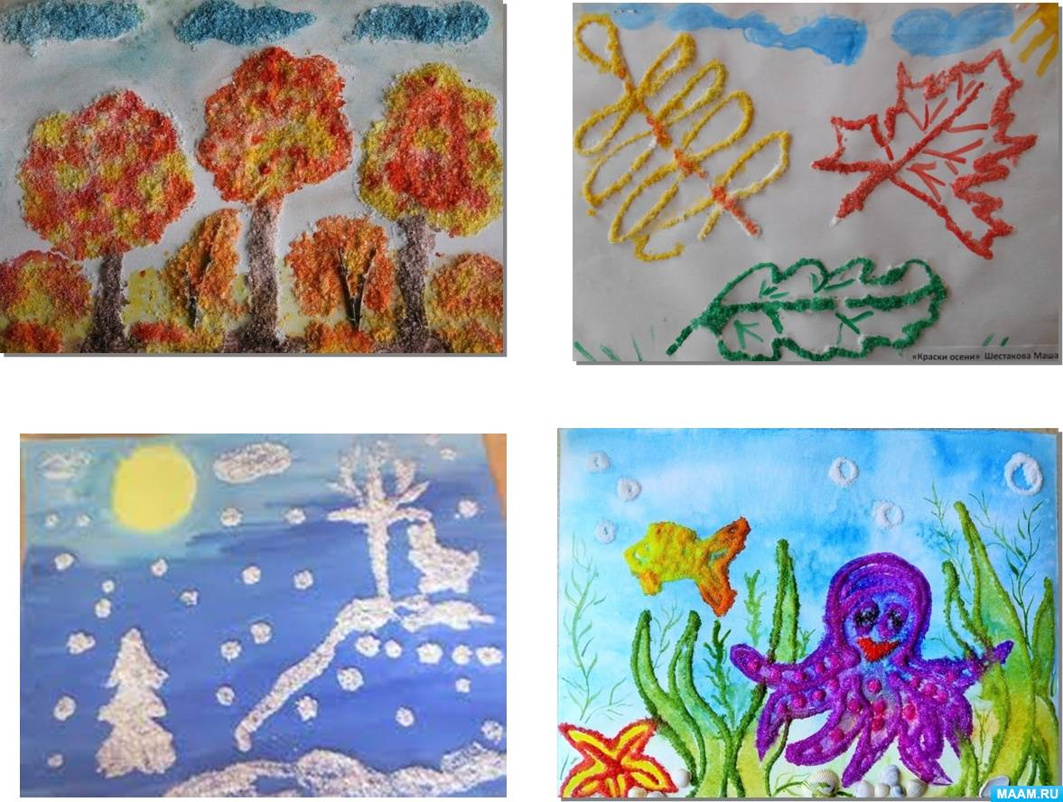](https://www.maam.ru/upload/blogs/detsad-466794-1698723135.jpg)

Помимо вышеописанной классической, существует несколько оригинальных техник рисования солью :

Рисование солевыми кристаллами. Если использовать соль разной фракции, то можно добиться интересных визуальных эффектов.

Рисование объемным пигментом. Для него муку, соль и воду возьмите в равной пропорции, добавьте краску в количестве, размешайте до однородности. Получившуюся массу перелейте в удобную для работы баночку. Готовую краску лучше набирать не кистью, а шприцем без иглы, это обеспечит более аккуратное наложение на клеевой контур.

**Рисование морозных узоров**.

Если для рисования взять не столовую соль, а порошок магнезии, то можно изобразить на бумажном листе необычайной красоты морозные узоры. Когда порошок растворяется в воде, формируются гидратные кристаллы, напоминающие настоящий морозный рисунок на оконном стекле.

Все эти способы можно найти в интернете.

- Уважаемые коллеги! Спасибо Вам за ваш интерес и активное участие в мастер - классе, за чудесные картины.

Благодарю за сотрудничество! Желаем всем удачи!